**ManGo | IT for you : Admin manual**

1.Enter website : <http://mango.servehttp.com:8080/> และกดเข้าสู่เว็บไซต์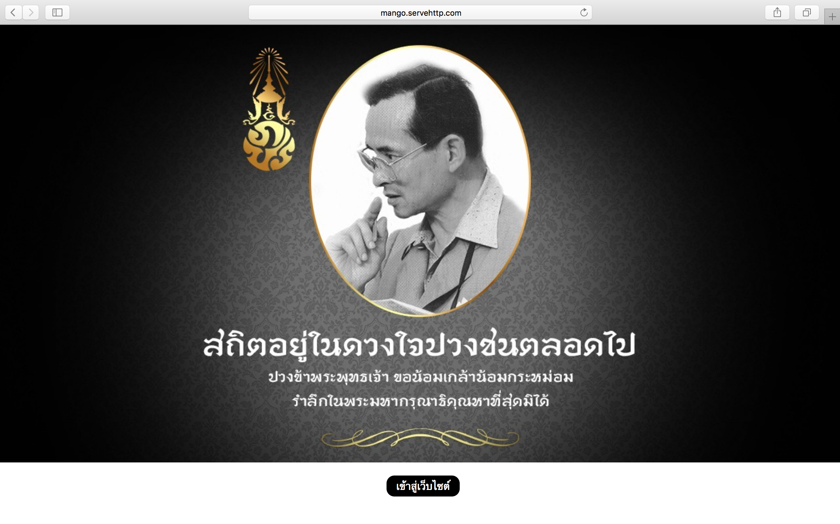

2.เมื่อเข้าสู่เว็บไซต์ ให้ทำการกดลิงก์ Administrator ในแถบล่างสุดของเว็บไซต์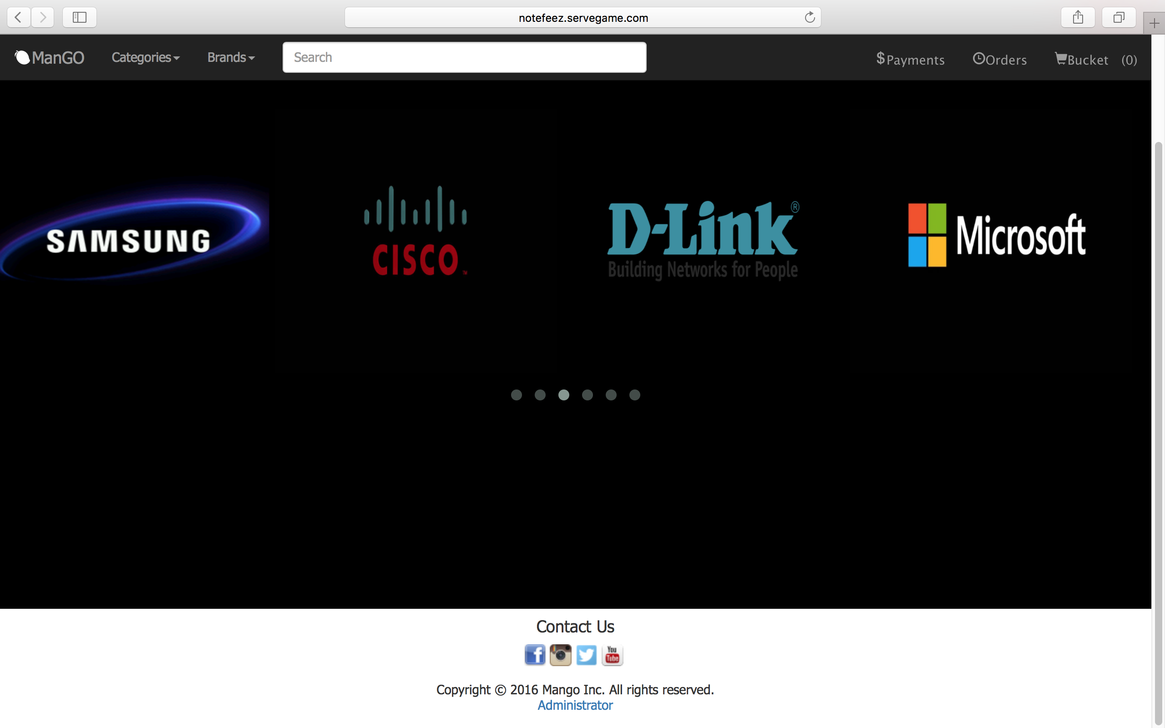

3.เมื่อเข้าสู่หน้า admin ให้กรอกรหัส admin เพื่อเข้าสู่ระบบ

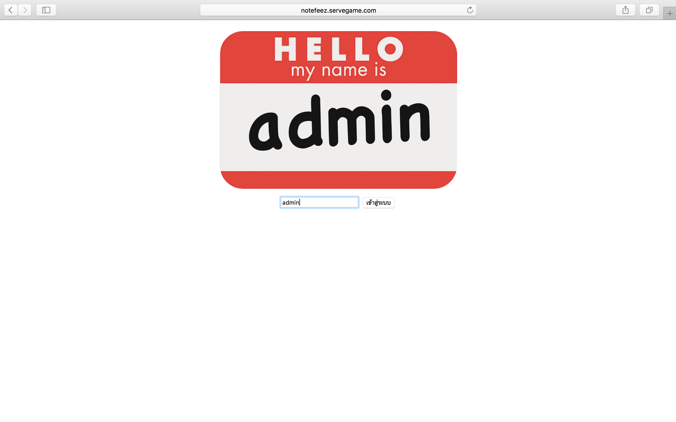

4.เมื่อเข้าสู่หน้า admin สามารถจัดการดูและตรวจสอบได้ดังนี้

[เพิ่มสินค้า](http://notefeez.servegame.com:8080/product.php) , [หมวดหมู่สินค้า](http://notefeez.servegame.com:8080/category.php) , [แบรนด์สินค้า](http://notefeez.servegame.com:8080/brand.php) , [ผู้จัดส่งสินค้า](http://notefeez.servegame.com:8080/supplier.php) , [รายการสั่งซื้อ](http://notefeez.servegame.com:8080/order.php) , [แจ้งการโอนเงิน](http://notefeez.servegame.com:8080/payment.php) , [รูปภาพแจ้งการโอนเงิน](http://notefeez.servegame.com:8080/showimgpay.php) , [ข้อมูลลูกค้า](http://notefeez.servegame.com:8080/customer.php) , [ส่งรหัสขนส่งให้ลูกค้า](http://notefeez.servegame.com:8080/delivery.php)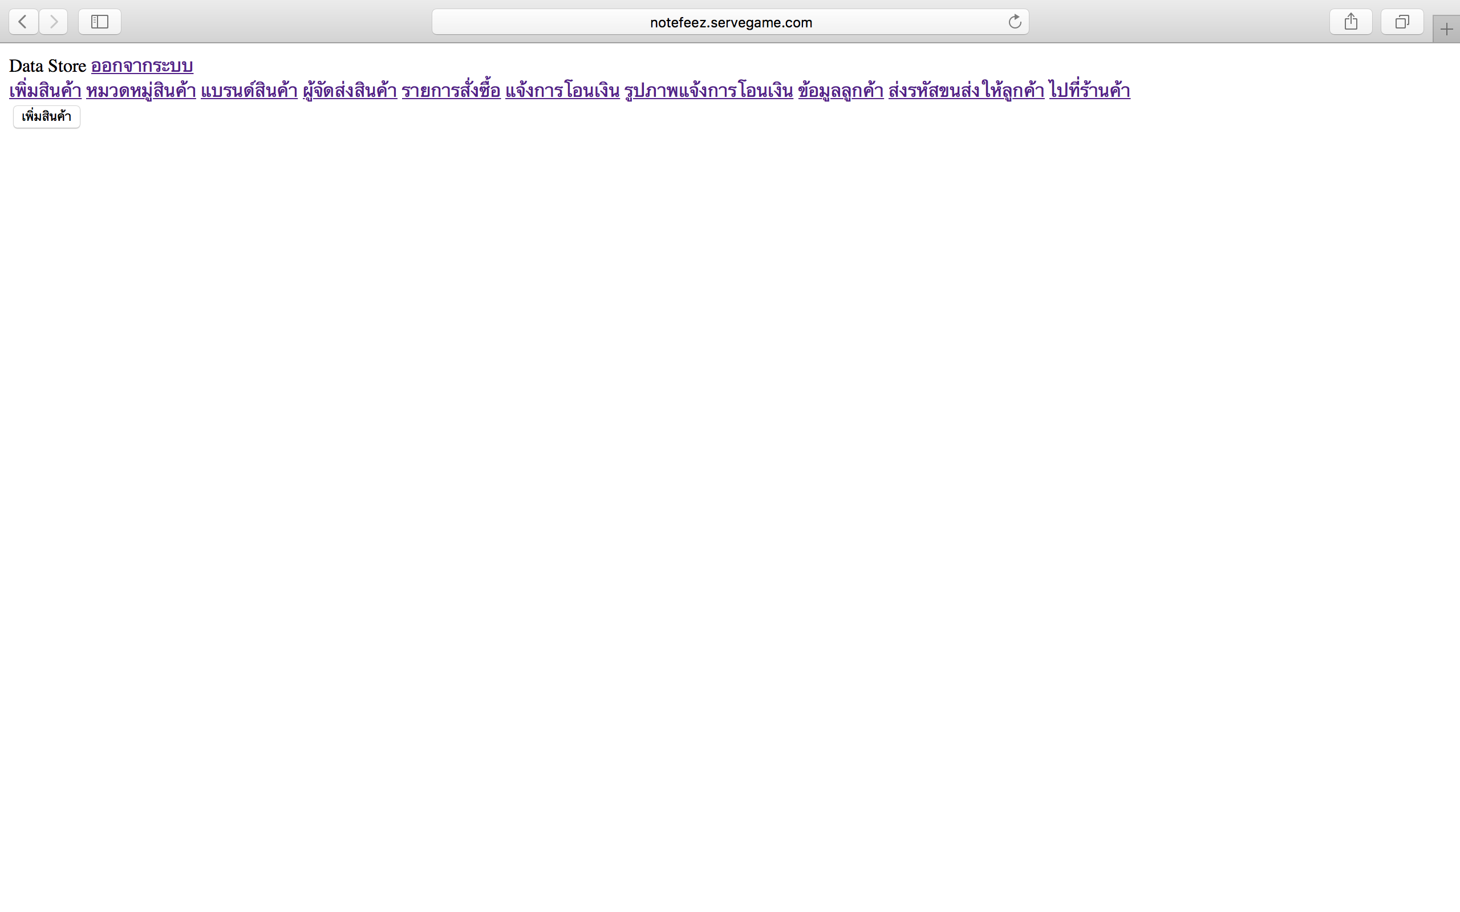

5 การเพิ่มสินค้า

5.1.1ให้การกดลิ้งก์เพิ่มสินค้า แล้วกดปุ่ม

5.1.2 ทำการกรอกข้อมูลสินค้า , อัพโหลดรูปภาพให้ถูกต้อง แล้วทำการส่งข้อมูล

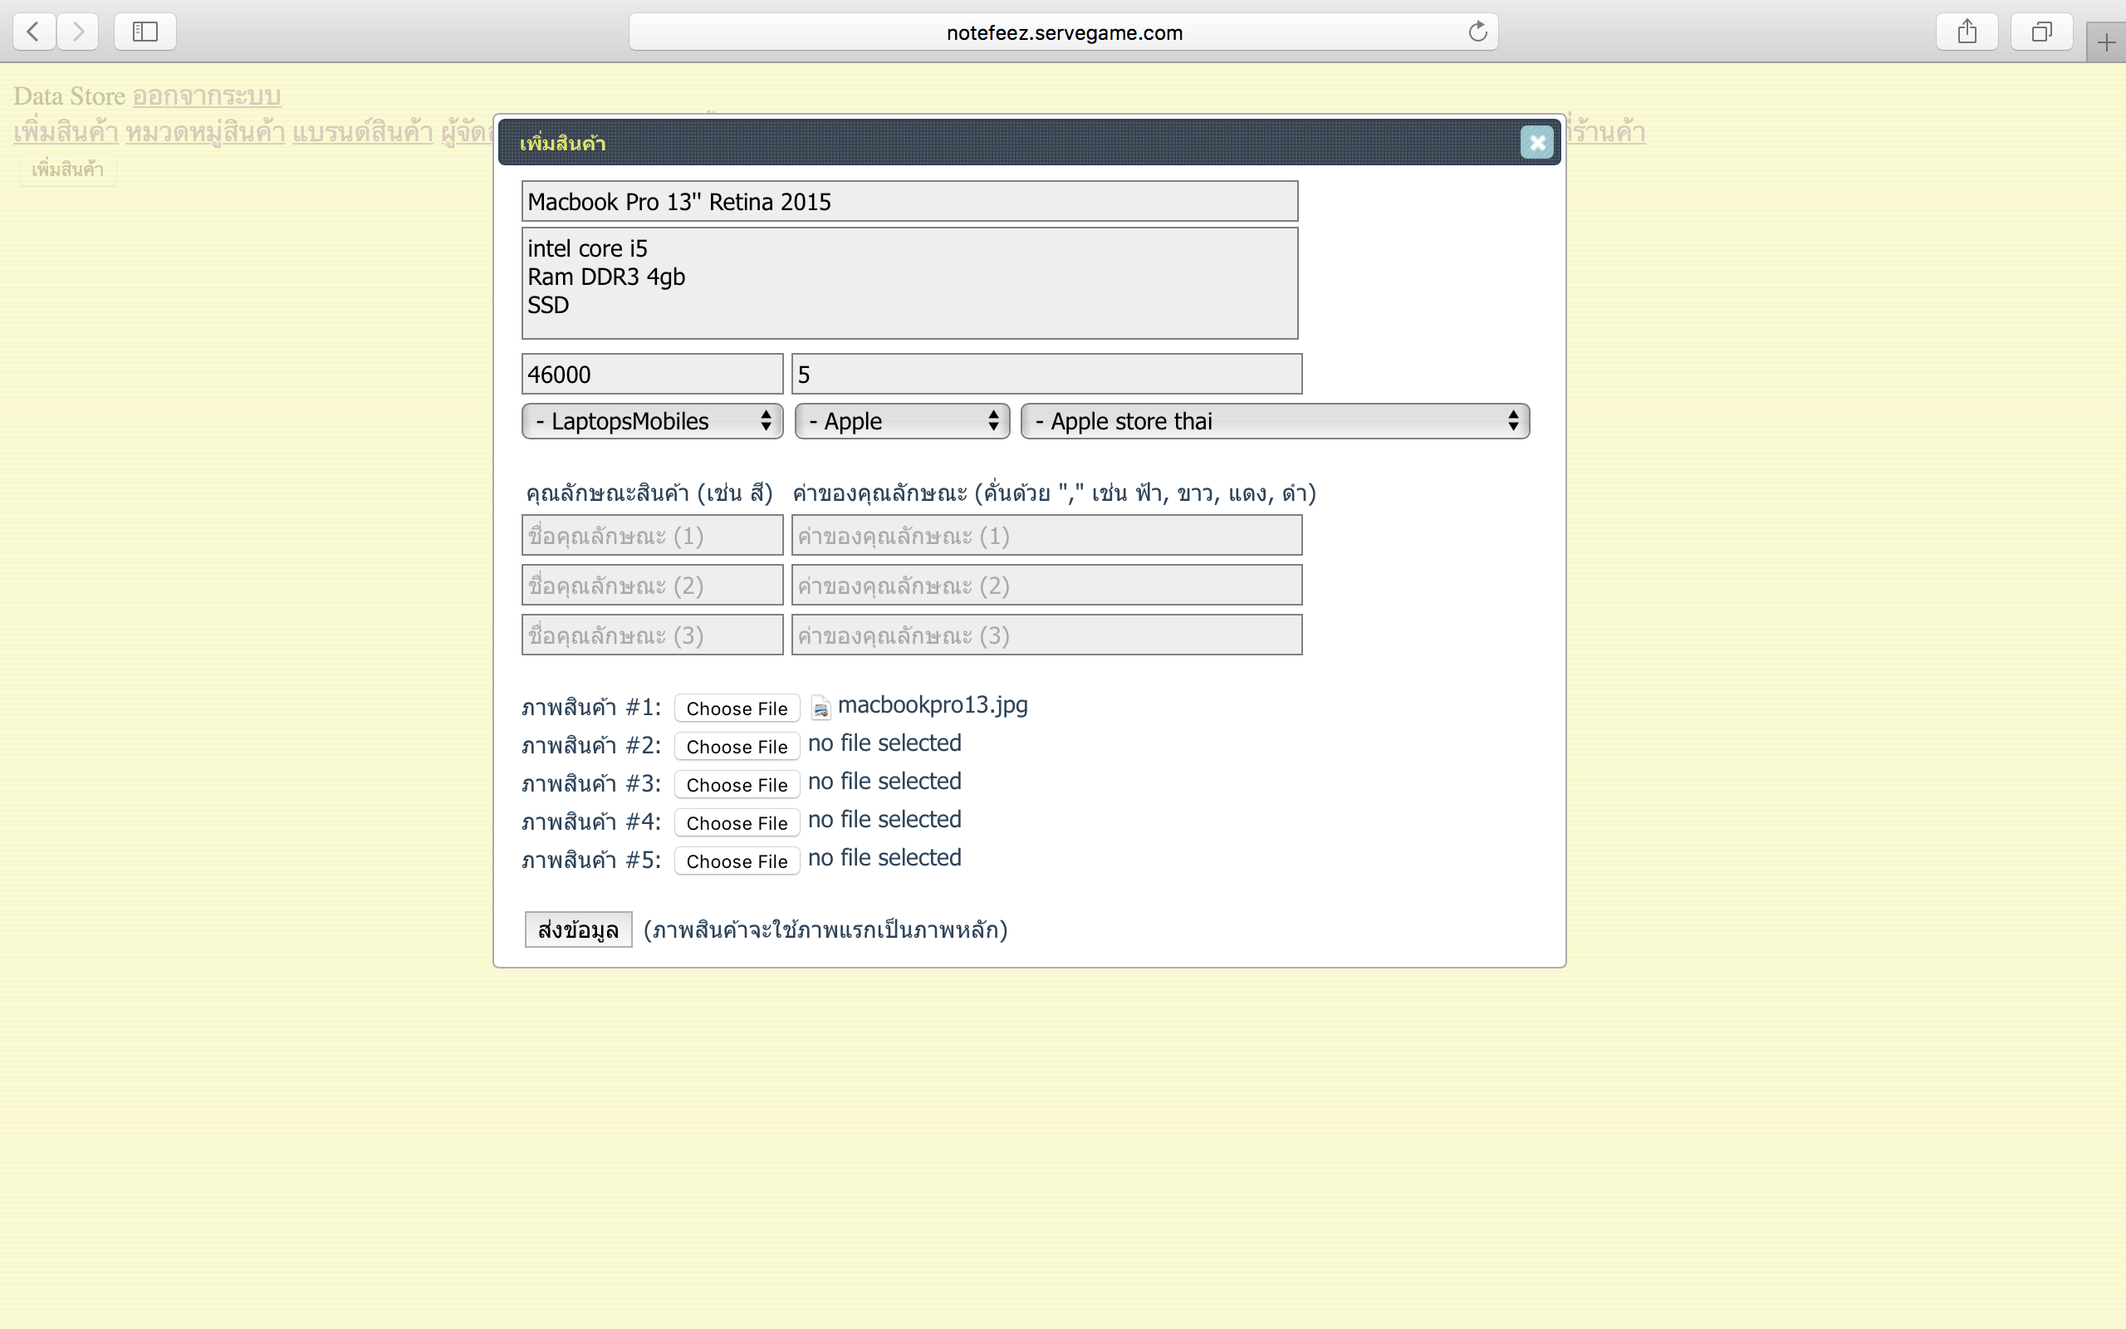

5.1.3 ทำการเช็คสินค้าโดยกดลิงก์เข้าสู่ร้านค้า แล้วดูสินค้าที่เพิ่มเข้าไป

6.การดูการรูปแจ้งโอนเงิน และ เช็คสถานะลูกค้าว่าโอนเงินแ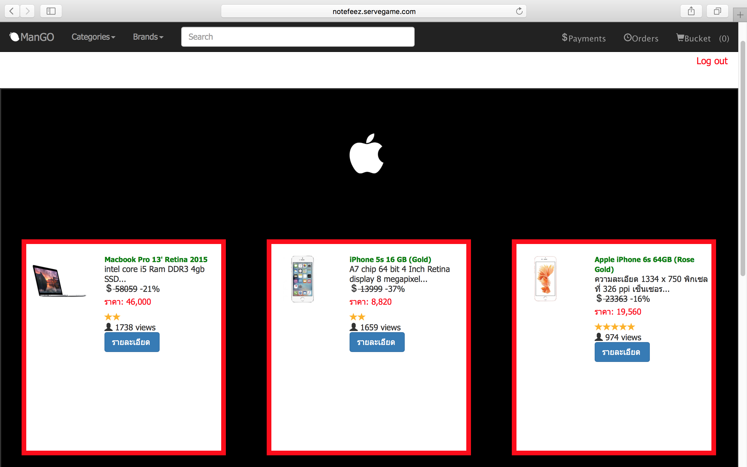ล้ว

6.1 การดูการรูปแจ้งโอนเงิน

6.1.1ให้กดลิงก์เพิ่มสินค้า[รูปภาพแจ้งการโอนเงิน](http://notefeez.servegame.com:8080/showimgpay.php) เพื่อดูรูปภาพใบแจ้งโอนลูกค้าโอนมาโดยรูปภาพล่าสุดจะอยู่บนสุด

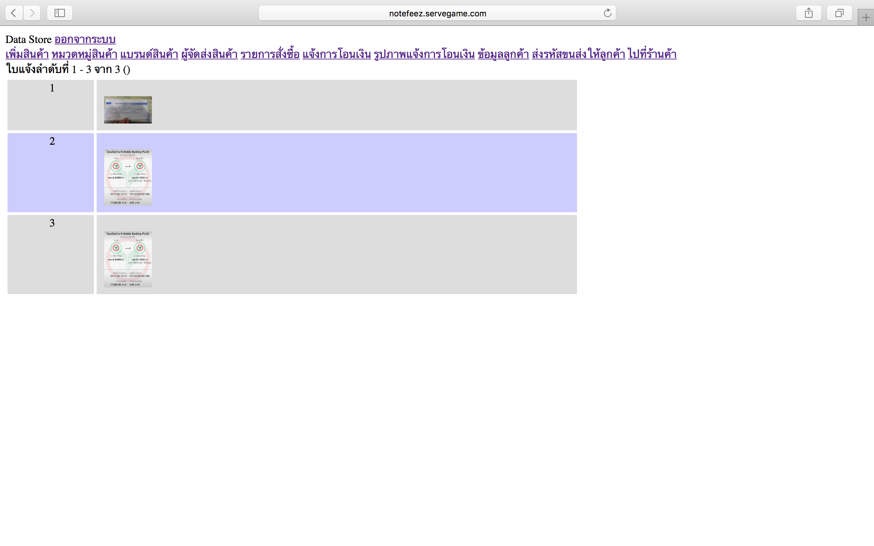

6.2 การเช็คสถานะลูกค้าว่าโอนเงินแล้ว

6.2.1 ให้กดลิงก์ แจ้งการโอนเงิน แล้วเช็คสถานะที่โอนเงินแล้วโดยการกดปุ่ม

6.2.2

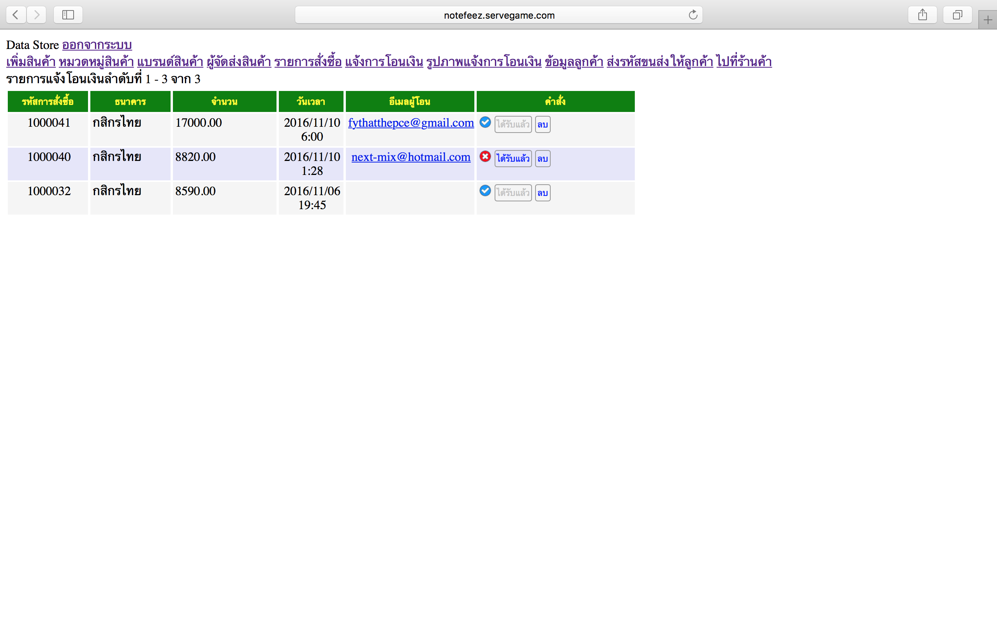

7.การส่งรหัสขนส่งสินค้า ให้ลูกค้า

7.1 ให้กดลิงก์ ส่งรหัสขนส่งให้ลูกค้า แล้วทำการกรอกอีเมลของลูกค้า พร้อมรหัสขนส่งสินค้า ให้ถูกต้อง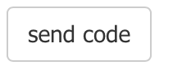

แล้วกด

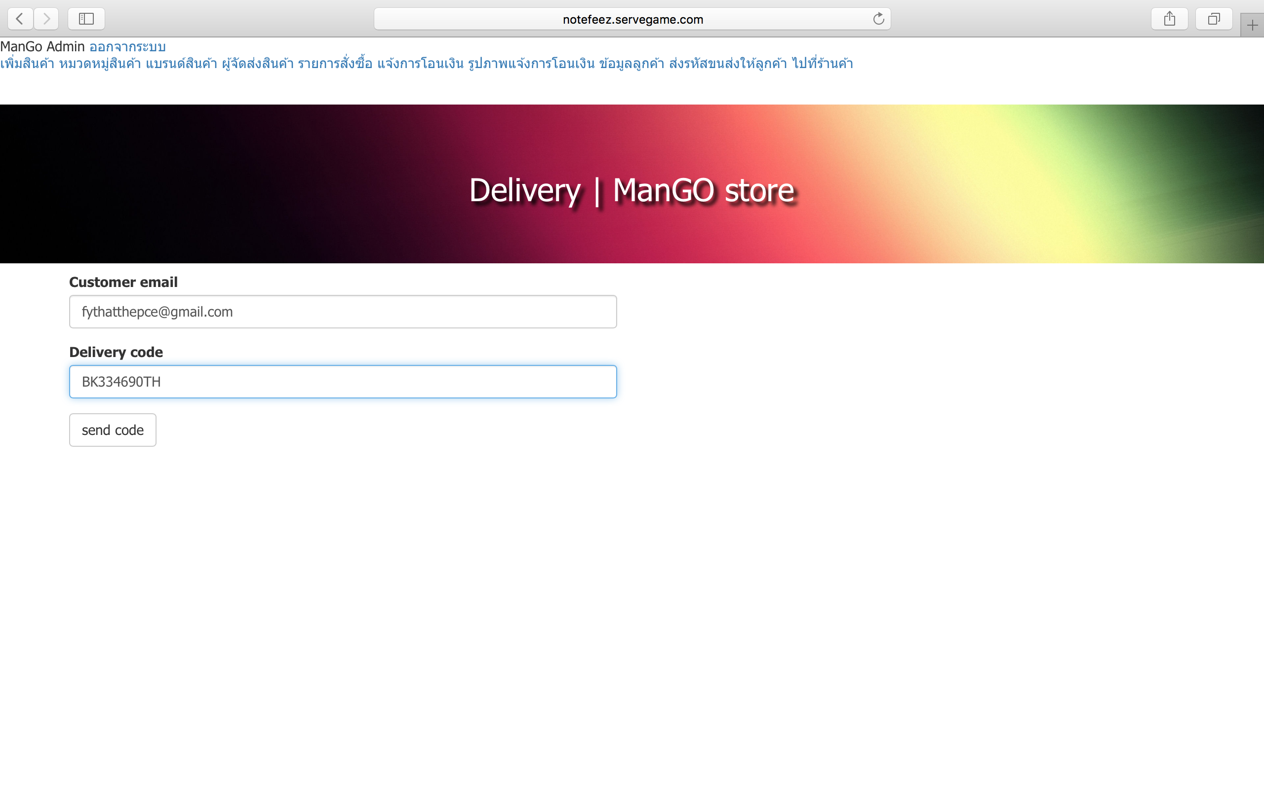

8.การเพิ่มหมวดหมู่สินค้า แบรนด์สินค้า และ ผู้จัดส่งสินค้า



8.1 การเพิ่มหมวดหมู่สินค้า

8.1.1 ทำการกดลิงก์ หมวดหมู่สินค้า แล้วกด

8.2 การเพิ่มแบรนด์สินค้าสินค้า

8.2.1 ทำการกดลิงก์ แบรนด์สินค้า แล้วกด



8.3 การเพิ่มผู้จัดส่งค้าสินค้า

8.3.1 ทำการกดลิงก์ ผู้จัดส่งค้าสินค้า แล้วกด

9.การลบลูกค้า

9.1 ทำการกดลิงก์ ข้อมูลลูกค้า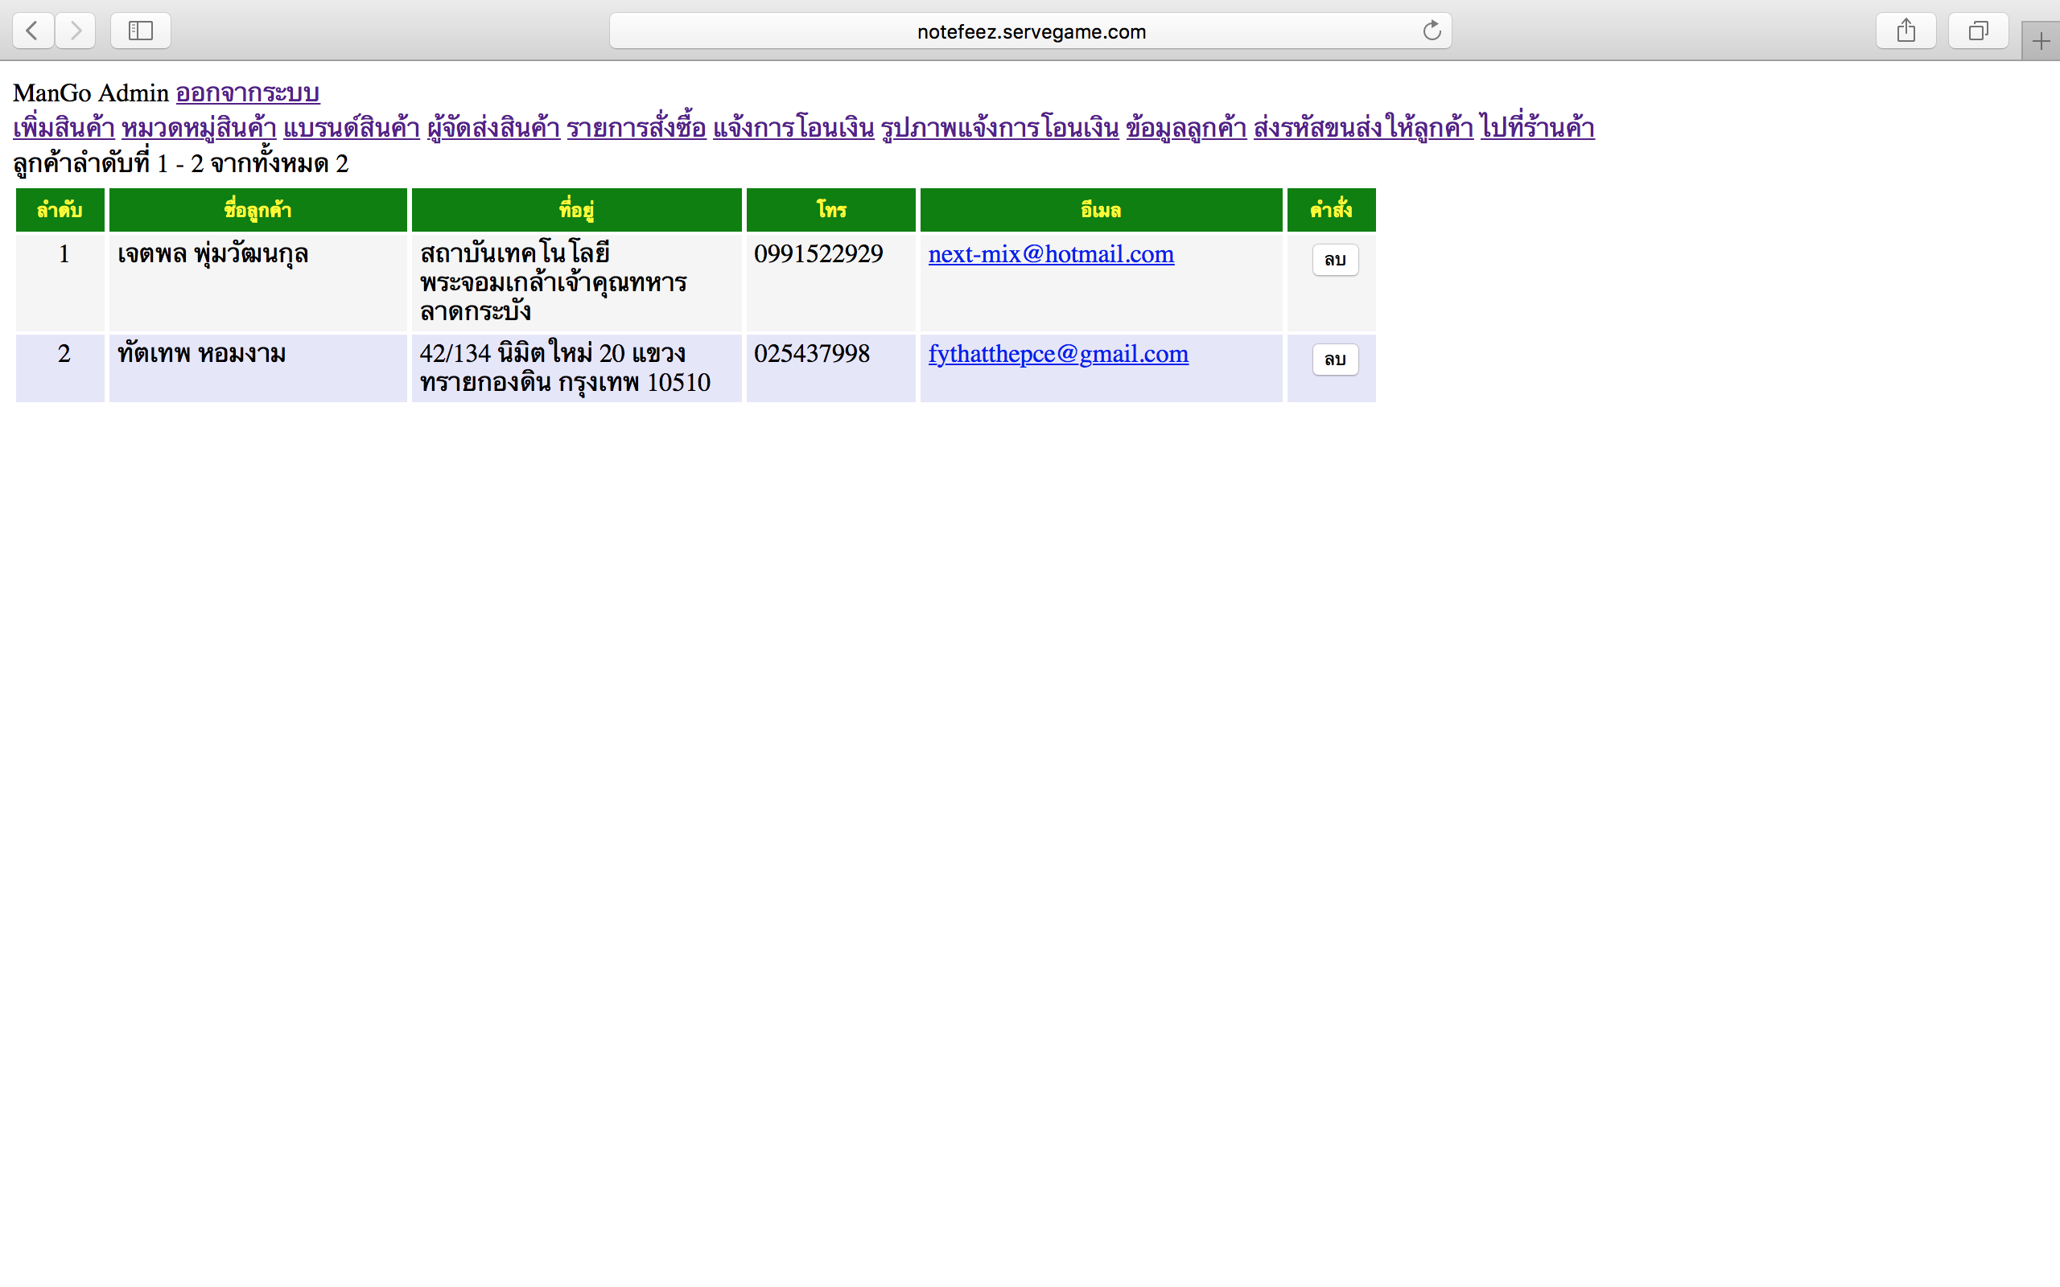



9.2 แล้วกด ลูกค้าที่ต้องการลบ

9.3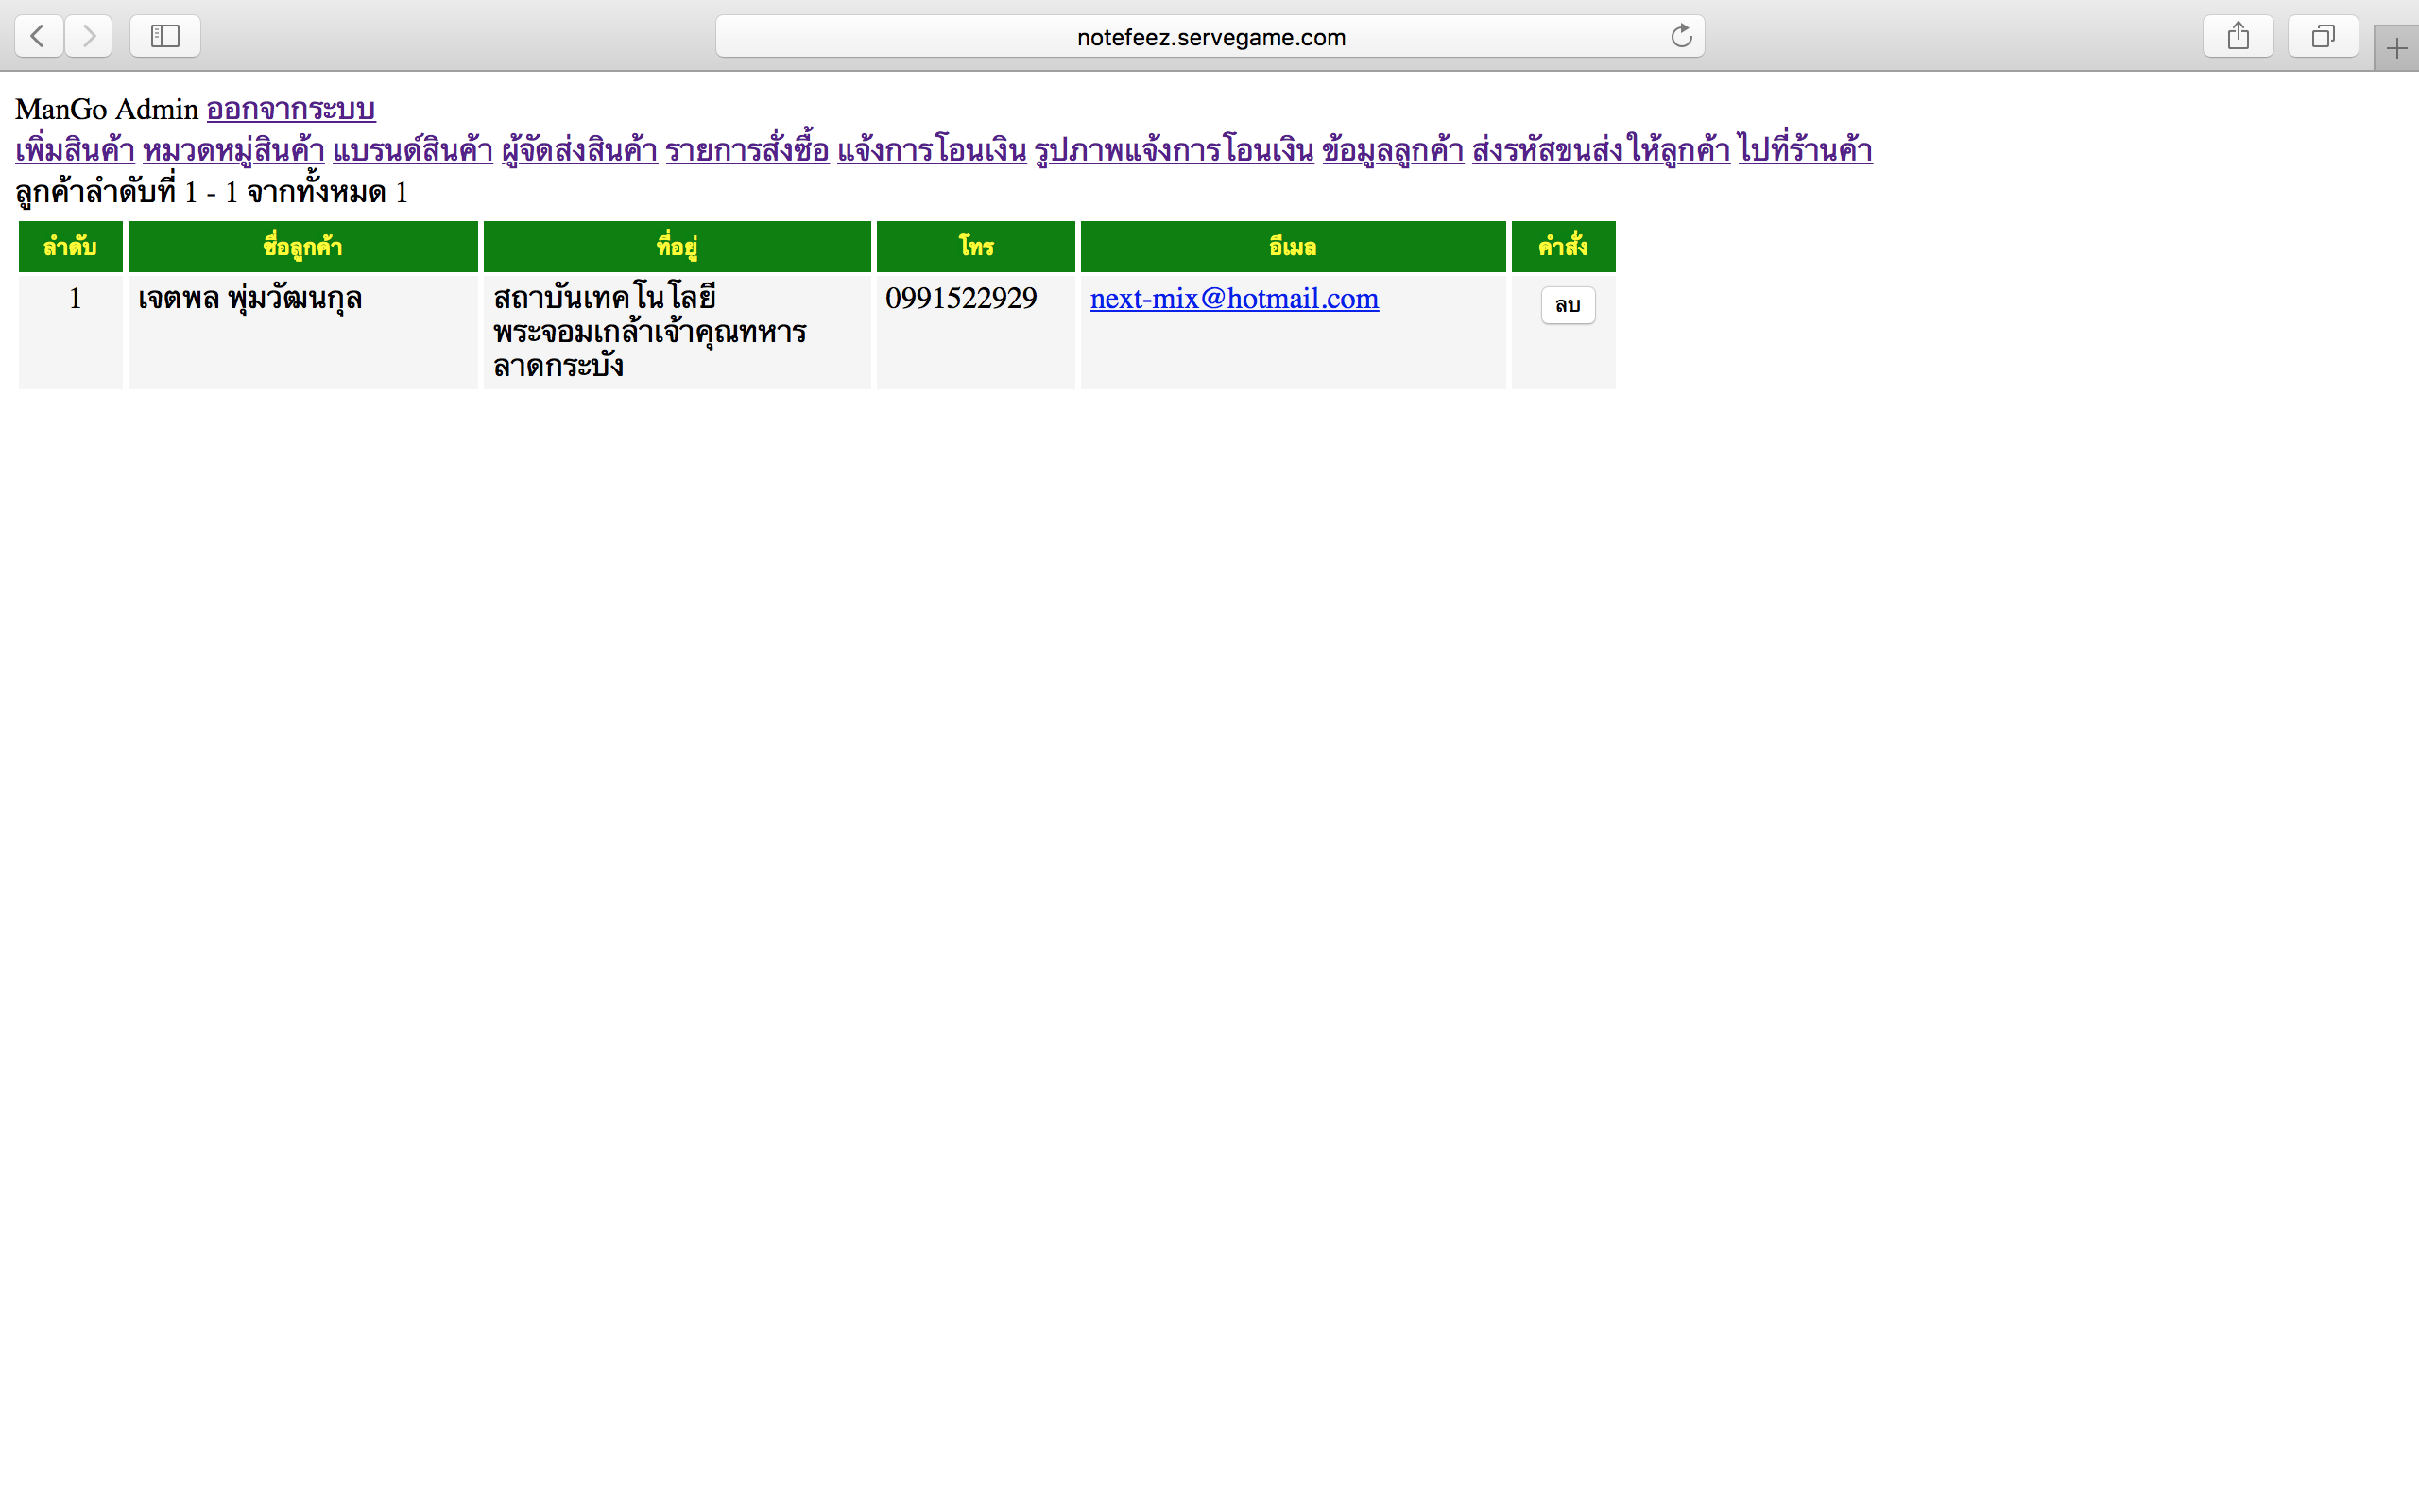 จะได้ดังนี้